Для настройки почты через Outlook необходимо зайти
1. Для компьютеров не входящих в домен admin-smolensk.ru (т.е. органы местного самоуправления, прочие организации и с домашних компьютеров), так же необходимо установить сертификат по сылке: http://mail.admin-smolensk.ru/files/283/certnew-1.rar
1.1
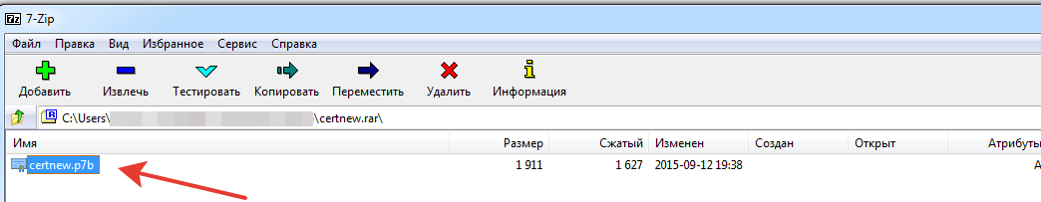
1.2
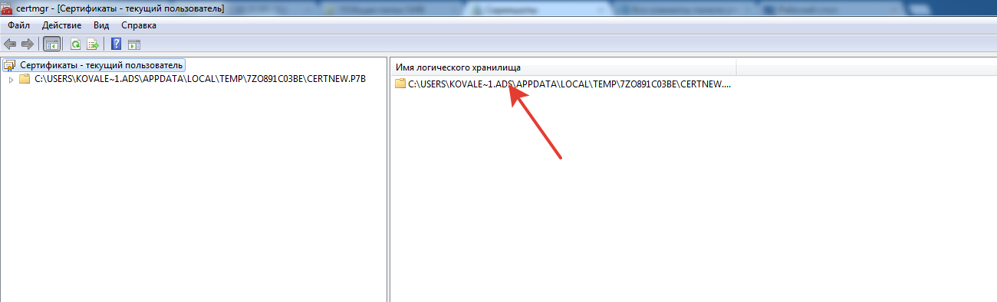
1.3
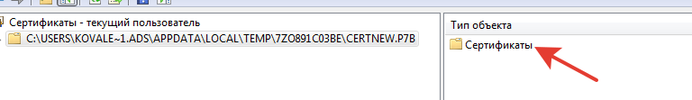
1.4 необходимо установить сертификаты 1 и 2 в доверенные.
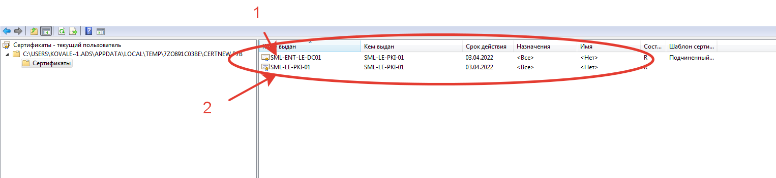
1.5
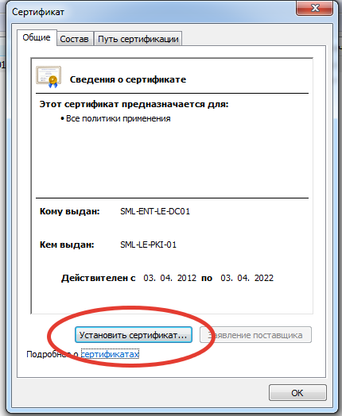

1.6
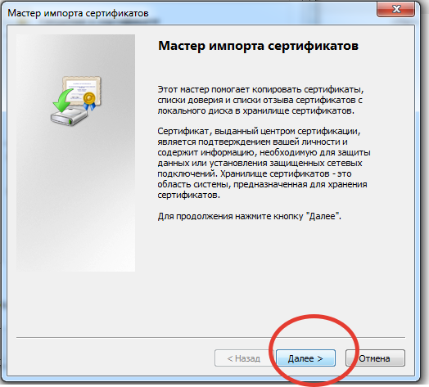

1.7
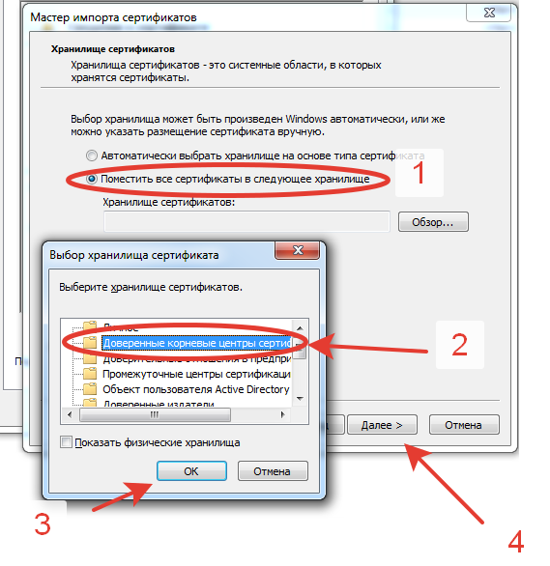

1.8
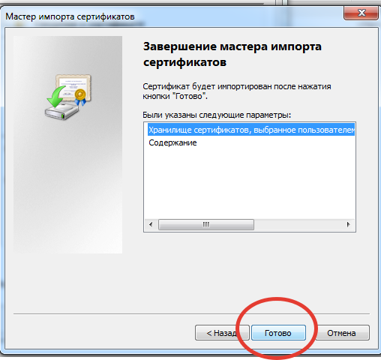

2. Войдите в настройку почты: «Пуск» -> «Панель управления» –> «Почта»
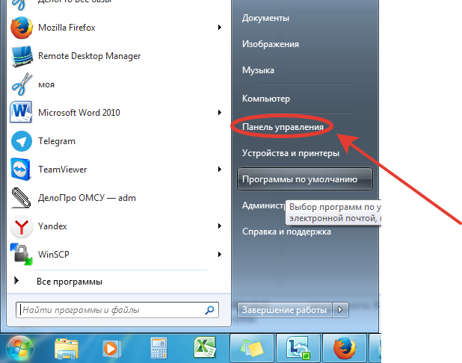
3
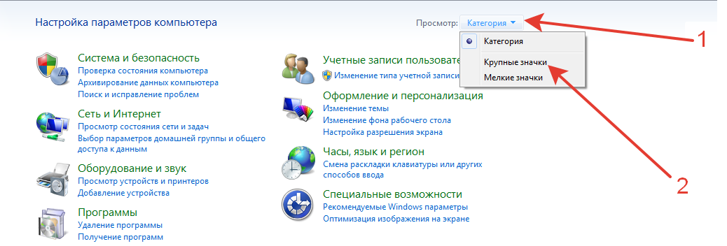

4
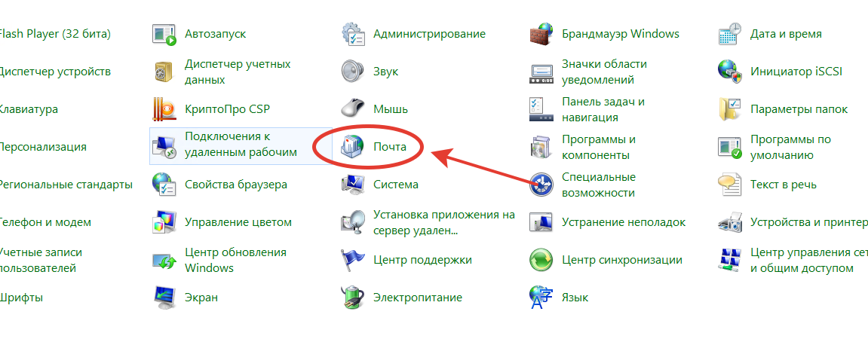
5 Перейдите в настройку конфигураций: «Конфигурации»
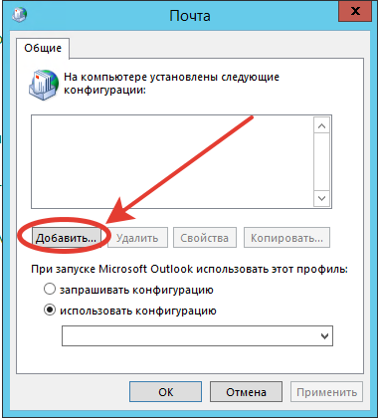

6 Введите имя конфигурации «ADSM» и нажмите кнопку «ОК»
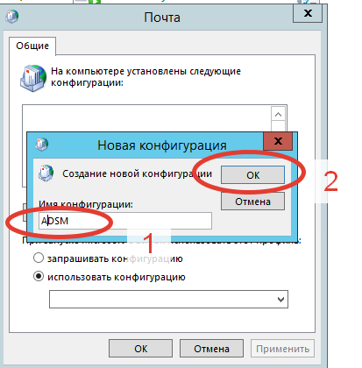
7 Ведите данных в полях «Ваше имя», «Адрес электронной почты» и «Пароль», затем нажмите кнопку «Далее»
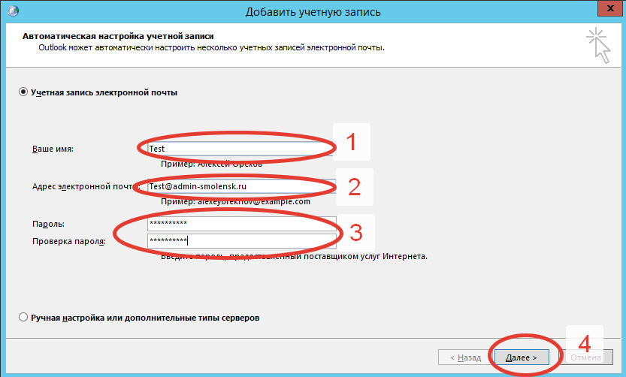

8 Дождитесь окончания поиска сервера, при запросе данных авторизации введите имя пользователя и пароль, поставить галочку «Сохранить пароль» и нажмите кнопку «Готово»
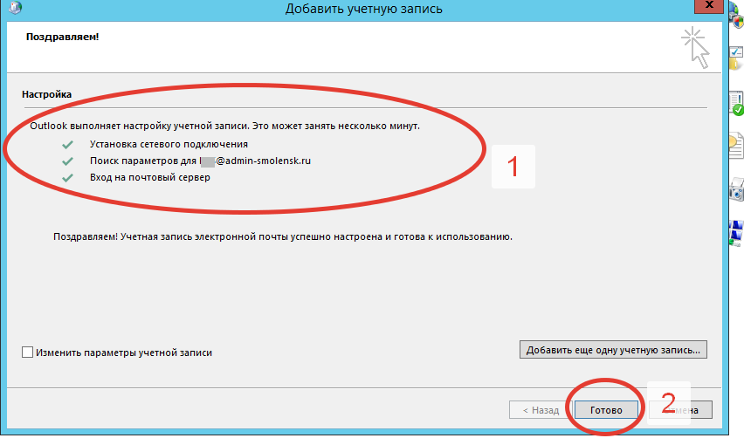
9
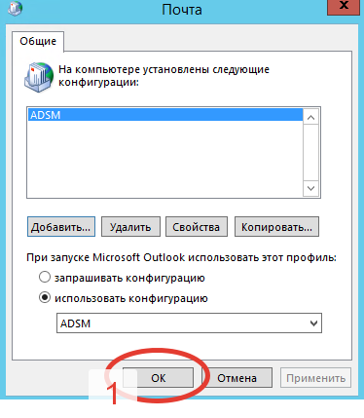
10 Запустите клиент Outlook и убедитесь, что почта загружается с сервера почты.

11. По возникающим вопросам можно обратиться в Централизованная система поддержки пользователей по телефон: +7(4812)29-22-22.

